https://www.gstatic.com/translate/progress_spinner_color_20dp@2x.gif

Translating...

Somo la 151

**KUBUNI DRONI**

**Kusudio la somo**

Somo hili linaangazia helikopta na droni, jinsi zinavyruka, jinsi zinavyotumiwa katika namna tofauti ambazo husaidia watu na mazingira. Vikundi vya wanafunzi vinachunguza ndege ya helikopta; na kusanifu, kuunda, na kujaribu helikopta yao wakitumia vitu vinavyoweza kupatikana katika mazingira yao ya kila siku.

**Muhtasari wa Somo**

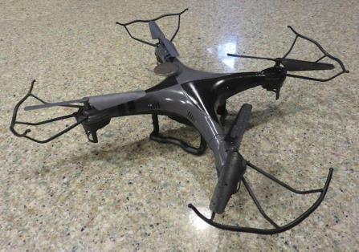Somo la "Kubuni Droni" linachunguza jinsi helikopta inavyoweza kuruka angani na jinsi ambavyo droni pia huweza kuruka. Wanafunzi watachunguza namna ambazo vyombo hivi huathiri dunia yetu pamoja na kuchunguza kani zinazoifanya helikopta iweze kuruka angani na kujifunza juu ya jinsi uchaguzi wa vifaa na umbo pia vinaweza kuwa na athari kwenye mwendo wa ndege. Wanafunzi hufanya kazi kwa vikundi kubuni, kujenga na kuruka helikopta rahisi kwa kutumia vifaa vya msingi ambavyo huteremsha droni polepole kutoka urefu wa futi kumi.

**Viwango vya Umri**

Kidato cha 1 – 4

**Malengo**

* Kujifunza juu ya kani zinazoathiri mwendo wa helikopta na droni.
* Kujifunza juu ya muundo wa kihandisi, kujaribi, na utatuzi wa suluhisho.
* Kujifunza jinsi uhandisi unavyoweza kusaidia kutatua changamoto za jamii.
* Kujifunza juu ya kazi ya pamoja na utatuzi wa shida.

**Matokeo yanayotarajiwa kwa Mwanafunzi**

Kama matokeo ya shughuli hii, wanafunzi wanapaswa kukuza uelewa wa:

* Mwendo wa ndege angani
* Usanifu wa kihandisi
* uteuzi wa vifaa
* kushirikiana

**Kazi ya Kufanya Katika Somo**

Wanafunzi hujifunza juu ya mwendo wa helikopta iwapo angani na hufanya kazi kwa vikundi kubuni, kujenga, na kujaribu helikopta wakitumia vifaa rahisi au mpango wa usahihi wa droni.

**Uhusiano wa Somo na Mfumo wa mitaala**

Angalia karatasi iliyoambatishwa mwishoni mwa somo hili.

**Viunganishi vya mtandaoni**

* TryEngineering ([www.tryengineering.org](http://www.tryengineering.org/))
* FAA Drone Regulations ([www.faa.gov/uas](http://www.faa.gov/uas/))
* Next Generation Science Standards ([www.nextgenscience.org](http://www.nextgenscience.org/))
* Common Core State Standards for Mathematics ([www.corestandards.org/Math](http://www.corestandards.org/math/))
* International Technology Education Association's Standards for Technological Literacy ([www.iteea.org/39161.aspx](http://www.iteea.org/39161.aspx/))
* Computer Science Teachers Association K-12 Computer Science Standards ([www.csteachers.org/page/standards](http://www.csteachers.org/page/standards/))

**Rejea Zilizopendekezwa**

* “How Do Helicopters Work?” by Jennifer Boothroyd (ISBN: 978-1467707848)
* “How Does a Helicopter Work?” by Sarah Eason (ISBN: 978-1433934650)
* “Flight” by Philip Wilkinson (ISBN: 978-0195219968)
* “Drones: An Illustrated Guide to the Unmanned Aircraft that are Filling Our Skies” by Martin J. Dougherty (ISBN: 978-1782742555)

**Kazi ya Uandishi ya Hiari**

Andika insha au aya kuelezea jinsi ambayo helikopta au droni vinaweza kuwa chombp bora cha usafiri kuliko eropleni. Au, andika insha juu ya jinsi dronis inatumiwa katika kilimo au na mauzo ya mali isiyohamishika.

**KWA WALIMU:**

Muongozo wa Mwalimu: UBUNIFU WA DRONI

Lengo la Somo

linachunguza jinsi helikopta inavyoweza kuruka angani na jinsi ambavyo droni pia huweza kuruka. Wanafunzi watachunguza namna ambazo vyombo hivi huathiri dunia yetu pamoja na kuchunguza kani zinazoifanya helikopta iweze kuruka angani na kujifunza juu ya jinsi uchaguzi wa vifaa na umbo pia vinaweza kuwa na athari kwenye mwendo wa ndege. Wanafunzi hufanya kazi kwa vikundi kubuni, kujenga na kuruka helikopta rahisi kwa kutumia vifaa vya msingi ambavyo huteremsha droni polepole kutoka kimo cha futi kumi.

Malengo Mahususi ya Somo

* Kujifunza juu ya kani zinazoathiri mwendo wa helikopta na droni.
* Kujifunza juu ya muundo wa kihandisi, kujaribi, na utatuzi wa suluhisho.
* Kujifunza jinsi uhandisi unavyoweza kusaidia kutatua changamoto za jamii.
* Kujifunza juu ya kazi ya pamoja na utatuzi wa shida.

Vifaa/Zana

* Vitini vya mwanafunzi na Laha zao
* Vifaa vya ujenzi kwa kila vikundi:
  + kiolezo cha sampuli
  + Mkasi
  + Karatasi
  + Rula
  + Gundi ya Utepe
  + Karatasi ngumu
  + Na vifaa vingine vinavyoweza kupatikana.

Utaratibu

1. Kama kazi ya nyumbani ya usiku wa kuamkia siku ya zoezi, mwanafunzi anapaswa kusoma karatasi zake za mwongozo ili kufahamu jinsi gani helikopta huruka.
2. Ili kuanzisha somo, waulize wanafunzi kuzingatia jinsi helikopta inavyoruka. Jadili jinsi gani umbo na urefu wa mapanga, kitovu cha mvutano wa graviti, na uzito wa helikopta kwa ujumla vinavyweza kuathiri kuruka kwake.
3. Gawanya darasa kuwa vikundi za "wahandisi" 2 – 3. Fafanua kwamba wanahitaji kubuni na kisha kujenga na kujaribu helikopta rahisi ambayo inaweza kushuka polepole kutoka kimo cha futi kumi.
4. Vikundi vya wanafunzi vinachunguza kiolezo cha sampuli ya helikopta na kuunda toleo lao la kuongoza ujenzi wa helikopta zao.
5. Vikundi huunda helikopta yao kwa kutumia kiolezo chao kama mwongozo. Wanafunzi wanapaswa kutiwa moyo kujaribu uzito tofauti wa karatasi au kadibodi, kuchunguza kuongeza uzito kwa sehemu tofauti za helikopta, kubadilisha sura au urefu wa sehemu zao za helikopta, na uzingatia kutumia vifaa vingine kama karatasi za plastiki. Wanaweza pia kupamba helikopta zao ili kuongeza ubunifu.
6. Wakati wa kujaribu, mwalimu au mtu yeyote mwenye uzoefu wa somo hili anaweza kuachia kila helikopta kutoka juu, kimo cha futi 10 (anaweza kusimama kwenye kiti darasani kwa mfano). Wanafunzi watapima kiasi cha muda itakaochukua kwa kila muundo wa helikopta kutua chini. Kila Helikopta inaweza kupimwa mara tatu na ile itakayoshuka kwa kasi ndogo zaidi ndiyo ya kundi la washindi.
7. Vikundi kukamilisha tafakari za laha yao ya miundo yao na yale ya wanafunzi wengine, na kubadilishana uzoefu wao darasani.

Wakati Unaohitajika

Vipindi vya dakika moja hadi mbili.

**MUONGOZO WA MWANAFUNZI**: Je! Kani Zipi Huathiri Mwendo wa Ndege?

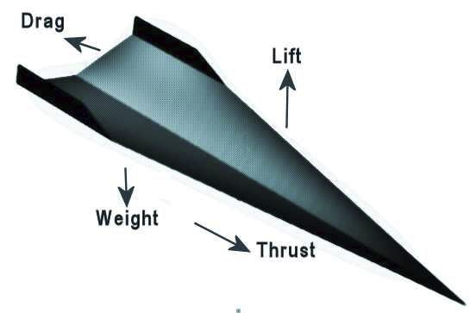Kuna kani nne ambazo zinaathiri mwendo wa ndege angani: Kani ya mvutano, kani ya kusukuma, kani ya kuburuta na kani ya kuinua. Kani zote nne zinapaswa kuzingatiwa wakati kubuni na kuunda ndege. Katika kukimbia, kila kani ina kani inayoikabili inayofanya kazi dhidi yake. Kila kitu kina **uzito** ambayo ni matokeo ya kani ya mvutano. Vifaa vilivyochaguliwa kwa muundo wa glida vitakuwa na uzani ambao utahitaji kushughulikiwa na "Kani ya Kuinua" ili kuifanya dege ipae.

**Kuinua**

**Kusukuma**

**Mvutano**

**Kuburutavutano**

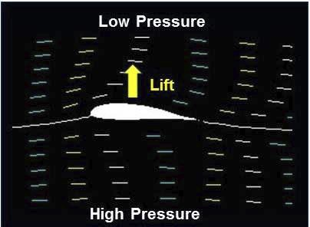**Kani ya Kuinua**ni kani ambayo husaidia kupingana na uzani. Kitu kizito ni ngumu Zaidi kukiinua kukifanya kipae. Lakini, kani ya kusukuma pamoja na mwendodhahiri wa ndege huifanya kani ya kuinua kuwa kubwa kiasi cha kuhimili uzito wa ndege. Mabawa ya ndege huwa na umbo la tao upande wake wa juu lakini chini huwa uso sawia. Hii huifanya hewa inayopita juu ya bawa kusafiri kwa kasi kubwa kuliko ile inayopita upande wa chini wa bawa. Kadiri Hewa inavyoongeza kasi yake, shinikizo hupungua. Hii husababisha shinikizo la hewa upande wa chini wa bawa kuwa kubwa kuliko shinikizo la upande wa juu wa bawa. Matokeo ya hili ni kani ya kuinua inayoifanya ndege kuruka na kubakia angani wakati wote wa safari.

**Shinikizo la Juu**

**Kuinua**

**Shinikizo la Chini**

Kani ya mwisho kati ya nne zinazoathiri mwendo wa ndege ni kani ya **kuburuta**… .na kani hii inafanya kazi kupunguza mwendodhahiri wa ndege. Kani ya kuburutakani ya kusukuma inayoifanya ndege kwenda mbele Kwa mfano, kuburuta huwa kinyume na mwelekeo wa harakati ya kitu kama vile gari, baiskeli, ndege, ndege, au mashua. Inathiriwa na umbo na uteuzi wa vifaa vya ndege au mashua. Kwa muktadha wa somo hili, msukumo hutolewa na mtu ambaye atarusha ndege yako kupitia hewani wakati wa kujaribu! Kwa ndege iliyo na mota/injini, ni mota ndiyo inayotoa kani ya msukumo. Ndege inaweza kuwa na injini kadhaa za kutengeneza msukumo.

Kani zote zinazoathiri mwendo wa ndege angani zinahusiana. Jinsi ndege inavyoruka inategemea kani na mwelekeo wa kani zote nne! Ikiwa yote yana usawa, ndege itakwenda kwa mendosare. Ikiwa kuna badiliko lolote, ndege itasonga katika uelekeo wa kani iliyozidi ... kwa mfano ikiwa kani kuinua itakuwa kubwa kuliko ya mvutano, ndege itakwenda juu. Ndege huenda juu ikiwa kani za kuinua na kusukuma ni kubwa kuliko kani ya kani za mvutano na kuburuta. Ikiwa kani ya mvutano na kuburuta ni kubwa kuliko kani za kuinua na kusukuma, ndege inashuka chini.

MUONGOZO WA MWANAFUNZI: KUBUNI DRONI

Kani Zinazoathiri Mwendo wa Ndege

Je! Helikopta inarukaje?

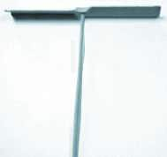Helikopta ni aina ya chombo cha usafiri wa angani ambayo kani za "kuinua" na "kusukuma" hutolewa na mapanga yanayozunguka. Helikopta inaweza kupaa kutoka ardhini katika uelekeo wa wima – kutoka chini kwenda juu bila kwenda mbele kwanza kama eropleni ifanyavyo – kuruka katika mwelekeo wowote na kusimama ikiwa angani. Neno "helikopta" limetokana na neno la kifaransa " hélicoptère”. Habari za zamani sana kuhusu urukaji wima zinatokea China. Kuanzia miaka ya 400 K.K, watoto nchini China wamekuwa wakicheza na vifaa vya kuchezea vya mianzi ambavyo vina fimbo iliyoshikamana na kataupepo inayo ruka.

Leonardo na Maendeleo ya Zamani

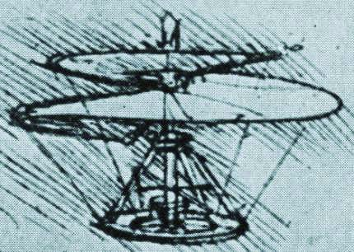Mnamo miaka ya 1480, Leonardo da Vinci aliunda muundo wa mashine ambayo inaweza kuelezewa kama "Panga la angani” (Tazama kielelezo kulia). Aliripotiwa kuanza kutengeneza aina ndogo za ndege.

Mnamo 1878 Enrico Forlanini wa Italia alionesha maonesho ya chombo chake ambacho kilitumia injini ya mvuke. Chombo hiki kiliruka juu na kufikia kimo cha Mita 12 (futi 40), ambapo ilizunguka kwa sekunde 20 kisha kuruka wima kwenda juu.

Ján Bahýľ , mvumbuzi wa Kislovakia, alibadilisha injini ya mwako wa ndani ili kutoa kani mfano wake wa helikopta ilifikia urefu wa mita 0.5 (futi 1.6) mnamo 1901. Watu kutoka ulimwenguni kote wamehusika katika uhandisi wa helikopya. Kwa kweli, michango yao ndiyo iliyotufanya tuifahamu helikopta kama tunavyoiona hivi leo!

Ndege za kwanza za mapanga zilipata shida ya kutokuwa na usawa wakati wa kuruka na kwenda mbele. Zilikabiliwa na shida ya kuzunguka. Ugumu huu mkubwa ulitatuliwa na kuanzishwa kwa ugunduzi wa Juan de la Cierva. Jaribio la kwanza lililofanikiwa ilipeperushwa nchini Uhispania baada ya hapo, wahandisi wengine wengi wakaanza kuutumia na kuunda helikopta bora zaidi.

Mafanikio ya kibiashara

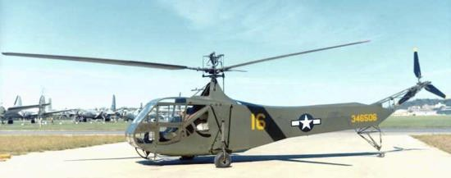Igor Sikorsky alikuwa mmoja wa waanzilishi wa teknolojia ya ndege wa Urusi na Marekani katika aina zote mbili za ndege: helikopta na ndege za mabawa. Mnamo mwaka wa 1939, Sikorsky alibuni na kurusha helikopta iliyoitwa Vought-Sikorsky VS-300, helikopta ya kwanza iliyofanya kazi kwa ufanisi mkubwa huko Marekani ambayo ilitumia mfumo wa panga za aina mbili, mfumo unaotumika na helikopta nyingi leo. Sikorsky alibadilisha muundo huo kuwa Sikorsky R-4, ambayo ikawa helikopta ya kwanza kuzalishwa ulimwenguni mnamo 1942.

Helikopta ya Sikorsky R-4B Hoverfly katika Jumba la Makumbusho la Kitaifa la Jeshi la Anga la Merika   
. Mikopo ya Picha: Jeshi la anga la Merika

MUONGOZO WA WANAFUNZI : KUBUNI DRONI

Helikopta na Droni

Je! Helikopta inarukaje?

Ili kuruka, kitu lazima kiwe na "kani ya kuinua." Eropleni hupata kani ya kuinua kutoka kwa mabawa yake, na nyenzo na sura hufanya tofauti. Helikopta hutumia mapanga yake (ambayo kwa kweli ni mabawa yanayozunguka), ambazo husaidia kuinua helikopta kutoka ardhini. Na, ikiwa injini itazima kwenye helikopta, mapanga yanapaswa kuendelea kuzunguka, ili kuruhusu marubani kutua polepole, kawaida bila kupata ajali.

Matumizi ya Helikopta

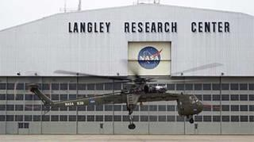Helikopta zinaweza kufika maeneo ambayo eropleni haiwezi kufika kwa urahisi kwa sababu zinaweza kupaa moja kwa moja kwenda juu bila kuhitaji uwanja wa ndege. Pia helikopta zinaweza kuruka kuelekea pembeni, nyuma na mbele, na kutulia sehemu angani. Kwa sababu ya ubadilikaji huu wa kuruka, helikopta inaweza kutumika kama ambulensi ya kuruka haraka kuokoa watu au wanyama kutoka kwa maeneo ambayo ni magumu kufikia kwa njia nyingine yoyote. Helikopta pia hutumiwa mara nyingi kuripoti juu ya trafiki na hali ya hewa. Zinaweza kuinua vitu vingi vizito na kubeba maji au vifaa vingine kusaidia na kuzima moto. Helikopta zingine ambazo hubeba mzigo mzito sana zina mapanga mawili makubwa badala ya panga moja.

Droni ni nini?

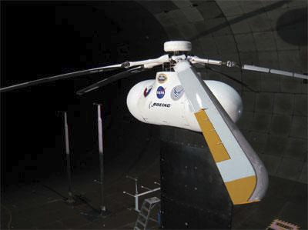Droni, ni ndege ambayo haina rubani – mwanadamu ndani yake. Ina mfumo wa kuwasiliana na mtawala wa ardhi au kwa hali nyingine kompyut. Droni zilitokana na matumizi ya jeshi, lakini sasa hutumiwa pia na polisi, uchunguzi, upigaji picha wa angani, na kwa anasa!

Mabadiliko ya Uhandisi

Wahandisi mara nyingi hutafuta kuboresha miundo na watajaribu chaguzi nyingi ili kuona kinachofanya kazi. Hivi karibuni NASA ilikuwa kutafuta njia ya kufanya helikopta kuwa kimya zaidi na ikajaribu mfumo mpya katika handaki ya upepo.

Imechukuliwa kutoka kwa TryEngineering.org

**Sheria za Droni**

Wamiliki wa Droni wanapaswa kufahamu kanuni na miongozo ya kitaifa na ya kimataifa. U.S. Federal Aviation Administration (FAA) huainisha droni katika aina tatu: shughuli za umma (serikali), vya wenyewe kwa wenyewe (yasiyo ya kiserikali), na mfano wa ndege (hobby). Baadhi ya kanuni ni pamoja na kurusha angalau maili tano kutoka kwenye kiwanja cha ndege na kamwe haipaswi kurushwa juu kwa kimo kinachozidi futi 400. Huko Amerika, usajili wa Droni sasa ni lazima.

LAHA YA WANAFUNZI : KUBUNI DRONI

Kazi ya Uhandisi na Mipango

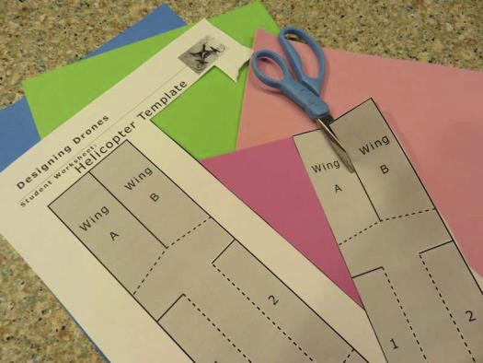Wewe ni sehemu ya kikundi cha wahandisi mliopewa changamoto ya kuunda helikopta kwa kutumia ya vifaa rahisi ambayo hushuka polepole iwezekanavyo. Unaweza kutumia vifaa vyovyote ulivyopewa na utafanya kazi kwanza kama vikundi kukagua kiolezo cha sampuli na kukuza muundo wako mwenyewe wa helikopta.

Upangaji na Awamu ya Ubunifu

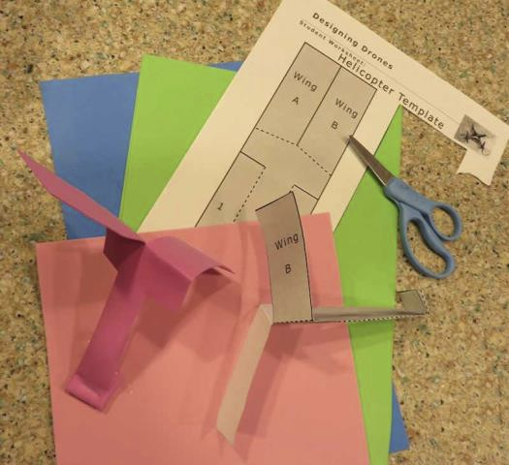Hakikisha kusoma karatasi ya muhtasari kuhusu kani inayoathiri mwendo wa helikopta angani. kikundi chako kimepewa na seti ya vifaa na kiolezo cha msingi cha helikopta. Unaweza kuunda helikopta yako kwa kutumia kiolezo hiki au kujaribu tofauti. Kwa kuwa helikopta yako haina injini, ina moja tu chanzo cha kuinua hivyo inaweza tu kuruka chini wakati imeshuka kutoka kwa urefu. Lakini muundo wako unaweza kuathiri jinsi unavyoanguka polepole… changamoto yako ni kujenga helikopta ambayo inachukua muda mrefu kutua chini.

Ili kujaribu kiolezo cha msingi, kata kando ya mistari thabiti na uwandike pamoja na yaliyopigwa. Hakikisha vile vile vya mrengo wako vimefungwa katika mwelekeo tofauti. Uzito au kukunja chini utasaidia kutoa msaada wa kimuundo na kupunguza kituo cha kani ya helikopta yako. Unaweza kuchunguza marekebisho mengine. Mwalimu wako atatoa uzani wa aina na aina ya vifaa kutoka kwa karatasi hadi kwenye kadi hadi karatasi za plastiki. Unaweza kuongeza vitu vingine vilivyotolewa pia.

Kama kikundi amueni juu ya muundo wa helikopta yenu na kuchora mpango rahisi katika sanduku hapa chini. Jumuisha pia orodha ya vifaa ambavyo umechagua kwa ujenzi. Kisha chora kiolezo kamili ya sehemu yako ambayo inaweza kutumika kukata na kujenga helikopta yako halisi.

|  |
| --- |
|  |
| Vifaa vinavyohitajika kwa Jengo: |

JARIDA LA WANAFUNZI: MFANO WA KARATASI YA HELIKOPTA

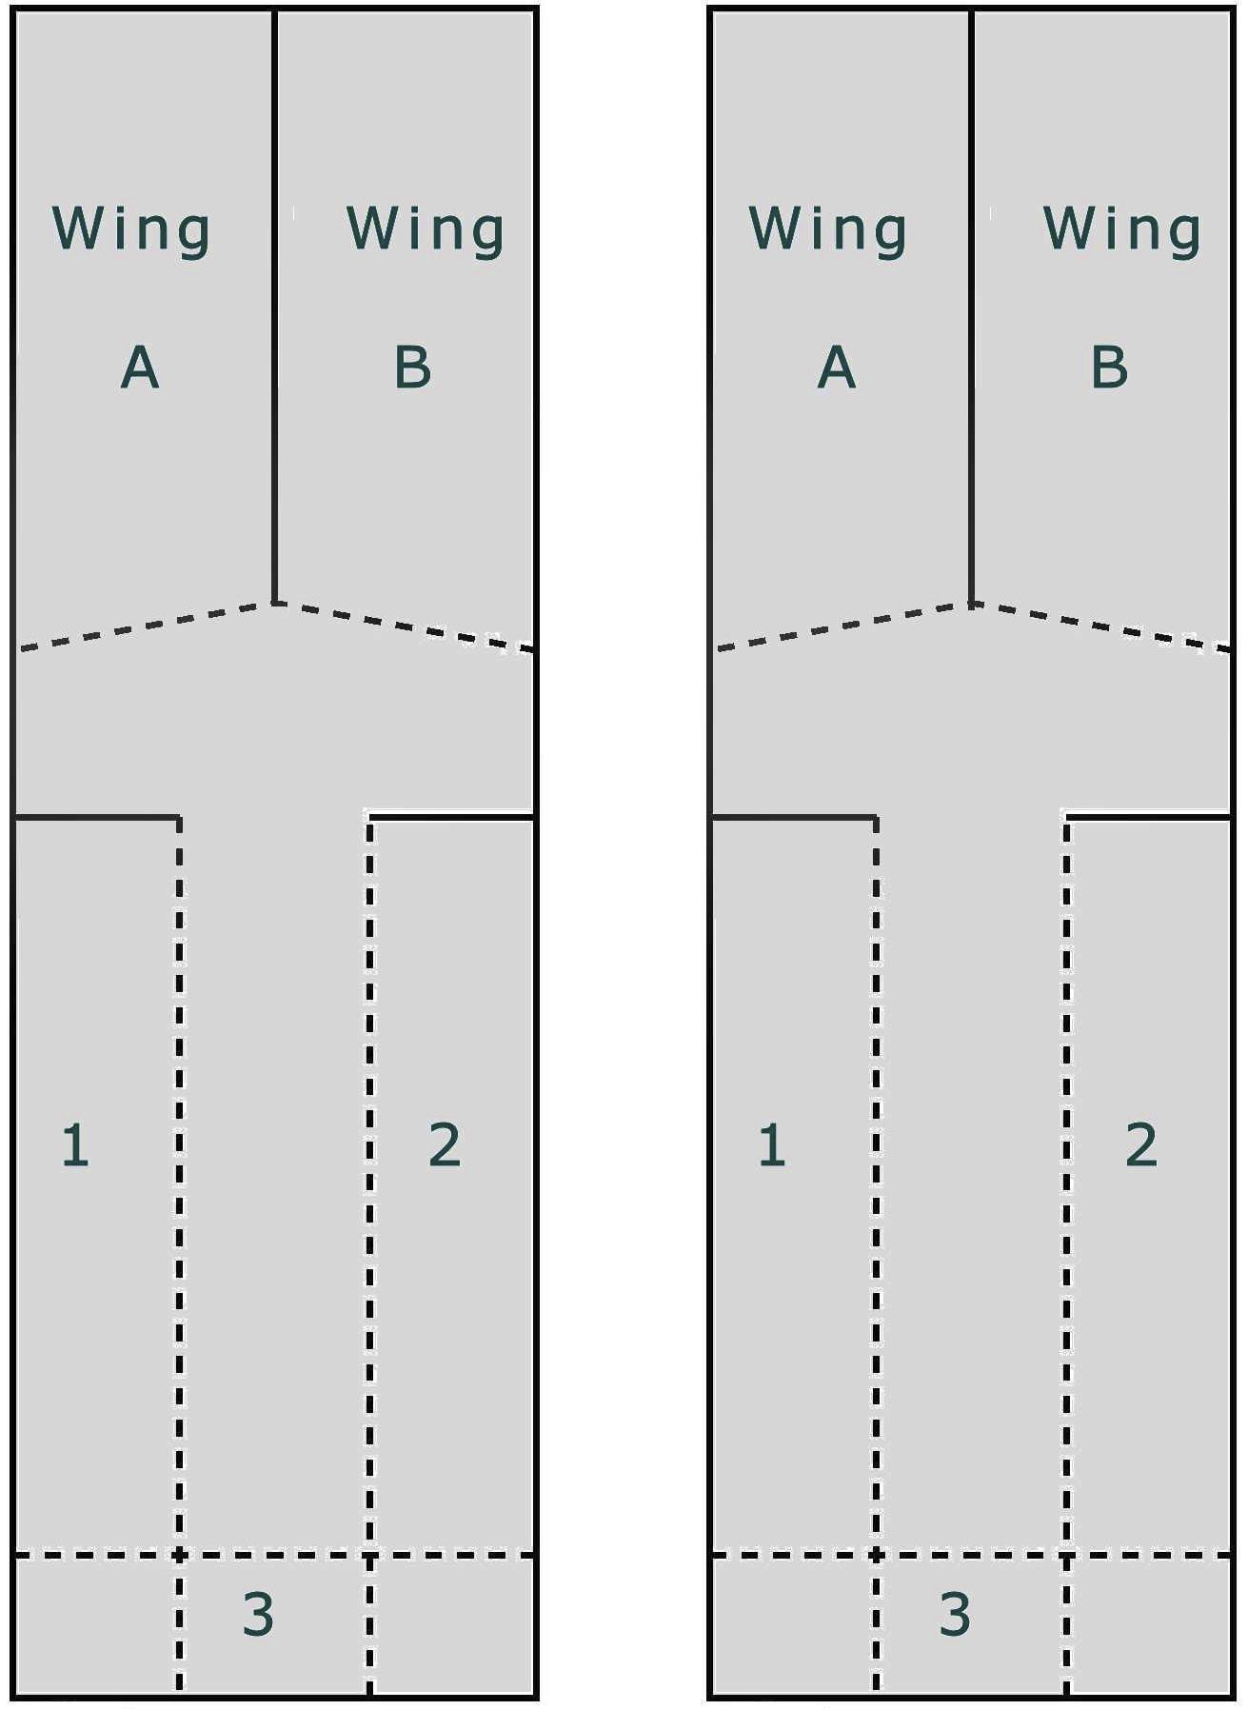

JARIDA LA WANAFUNZI: KUBUNI DRONI

Awamu ya ujenzi

Kusanya vifaa vyako, kagua mpango wako, na uuunde helikopta yako. kikundi chako kinaweza kubadilisha muundo wake katika hatua ya ujenzi, ikiwa ni lazima, kuboresha matokeo ya mwisho. Halafu, jibu maswali hapa chini:

1. Helikopta yako ya mwisho ilikuwaje kwa karatasi yako ya muundo wa asili?
2. Ikiwa umeona unahitaji kufanya mabadiliko wakati wa ujenzi, eleza ni kwanini vikundi yako imeamua kufanya marekebisho.
3. Je! Unafikiria kwanini mapanga ya helikopta inazunguka polepole kuanguka kwa karatasi na hutoa kuinua?
4. Je! Umeona unahitaji kuongeza vifaa vya ziada wakati wa ujenzi? Uliongezea nini, na kwanini?
5. Je! Unafikiria kwamba wahandisi mara nyingi hubadilisha mipango yao ya asili wakati wa awamu ya utengenezaji wa maendeleo? Je! Unafikiriaje hii inaweza kuathiri muundo uliopangwa au bajeti ya utengenezaji?
6. Uliamuaje juu ya umbo ya sehemu za helikopta yako? Ilikuwaje juu ya umbo ya kila sehemu ambayo ulidhani inaweza kusaidia helikopta yako kuruka mbali zaidi?

Awamu ya Kujaribu

Mwalimu wako atajaribi kila helikopta mara tatu ili kudumisha msimamo katika kupima muda inaotumia kufika sakafuni. Kwa kulinganisha, gonga kipande cha karatasi ya unene huo uliotumia kwa ujenzi na uone inachukua muda gani kushuka! Kwa mzunguko wako, onesha muda uliochukua kwa kila jaribio kufikia sakafu.

|  |  |
| --- | --- |
| Mfano:    Wakati wa ndege: sekunde 3    Njia ya ndege:    Helikopta yetu ilielekea upande wa kushoto wakati ilipokuwa ikishuka. | **Jaribio 1**    Wakati wa Ndege:    Njia ya ndege: |
| **Jaribio 2**    Umbali wa Umbali:    Njia ya ndege: | **Jaribio 3**    Umbali wa Umbali:    Njia ya ndege: |

|  |
| --- |
| Kikundi Bora (polepole) Wakati wa Ndege: |

Tathmini

Maliza maswali ya tathmini hapa chini:

1. Je! Ni sehemu gani ya muundo iliyosababisha kufanikiwa kwa helikopta ambayo iliruka kwa muda mrefu zaidi?
2. Fafanua sehemu moja ya muundo wako ambayo unafikiri imefanya kazi vizuri zaidi.
3. Ikiwa ungepata nafasi ya kufanya zoezi hili tena, kikundi chako ingechagua kufanya nini tofauti awamu hii?
4. Ikiwa ungechagua vifaa vya ujenzi ambavyo hamkupewa, ungechagua nini? Kwa nini?
5. Je! Unafikiri mradi huu ulifanya kazi vizuri kwa sababu ulikuwa sehemu ya vikundi, au unafikiri utafanya kazi bora ukifanya kazi peke yako?
6. Je! Unafikiria kwamba wahandisi hufanya kazi peke yao, au kwa vikundi wanapokuwa wakitengeneza vifaa, michakato, au bidhaa mpya?
7. Ikiwa muundo wako wa helikopta uliongezeka kwa ukubwa kuwa saizi inayohitajika kwa helikopta, unafikiri ingefanya kazi?
8. Je! Ni vifaa gani unavyoweza kuvihitaji ili kuunda kufanya ubawa halisi wa helikopta? Kwa nini?
9. **KWA WALIMU:**

***Uhusiano wa Somo na Mtaala***

Andalio hili la somo limepangiliwa kwa kuzingatia mtaala mpya unaojikita kwenye uwezo, wa elimu ya sekondari ngazi ya chini nchini Uganda, ambao umezalishwa na Kituo cha Kitaifa cha Maendeleo ya Mtaala "National Curriculum Development Centre" (NCDC)

Shabaha ya Mtaala mpya unaojikita kwenye uwezo ni kujenga uelewa kupitia majaribio, uchunguzi wa kisayansi, na kufikiri kimantiki.

Wanafunzi wanatakiwa:

* Kuwa na muingiliano na hali halisi ndani na nje ya darasa.
* Kutazama picha au michoro, kudadisi takwimu au kusoma maandishi kutoka kwenye vyanzo mbalimbali.
* Wao wenyewe kugundua maarifa na fikra.

Kisha wanatarajiwa kueleza haya kwa maneno yao wenyewe, si kwa kutumia maneno ya mwalimu na kisha waoneshe kuwa wameelewa vyema walichojifunza.

Andalio hili la somo pia limefungamanishwa na stadi za kawaida zinazotarajiwa kupatwa na mwanafunzi aliyefunzwa chini ya mtaala wa sekondari ngazi ya chini nchini Uganda unaojikita katika ujuzi.

Stadi hizi za kawaida ni pamoja na:

1. Kufikiri kwa umakini na kutatua changamoto
   * Kupanga na kufanya uchunguzi.
   * Kanga na uchanganue habari.
   * Kutambua shida na njia za kusonga mbele.
   * Kubashiri matokeo na kufanya maamuzi bada ya kufikiri kwa makini.
   * Kufanya tathmini na masuluhisho tofauti.
2. Ubunifu na uvumbuzi
   * Kutumia fikira kuchunguza uwezekano.
   * Kufanya kazi na wengine kutoa maoni.
   * Kupendekeza na kuanzisha mbinu mpya kutatua tatizo.
   * Kujaribu njia mbadala za ubunifu.
   * Kuangalia mifumo.

1. Mawasiliano
   * Kusikiliza kwa umakini na kwa ufahamu.
   * Kuongea kwa ujasiri na kueleza mambo kwa ufasaha.
   * Kusoma kwa usahihi na kwa ufasaha.
   * Kuandika na uwasilisha kwa usahihi.
   * Kutumia media anuwai kuwasiliana maoni.

1. Ushirikiano na Kujifunza
   * Kufanya kazi kwa ufanisi katika timu tofauti.
   * Kuwasiliana vizuri na wengine.
   * Kuchukua jukumu la kujifunza mwenyewe.
   * Kufanya kazi kwa uhuru na uvumilivu.
   * Kusimamia malengo na wakati.

1. Mahesabu na TEHAMA
   * Kutumia nambari na vipimo kwa usahihi.
   * Kutafsiri na kuhoji data ya hesabu.
   * Kutumia hisabati kuhalalisha na kuunga mkono maamuzi.
   * Kutumia teknolojia kuunda, kusimamia na kuchakata habari.
   * Kutumia teknolojia ya kushirikiana, kuwasiliana na kusafisha kazi zao.